关于2017年9月份全国计算机等级考试报名工作的通知
2017年9月份全国计算机等级考试（以下简称NCRE）报名工作已开始，本次考试仍然实行网上报名。考试时，请考生带上济宁学院学生证或校园一卡通，否则不准进入考场。现将有关要求通知如下：
一、报名时间
报名时间为2017年6月22号9:00至2017年7月5号24时。报名分为网上填报基本信息、信息审核确认两项流程，这两项流程都要在报名时间内完成，报名时间结束，一律不再接收报名。
二、报名办法和程序
（一）考生上网填报基本信息
考生可任意选择地点并在规定时间内上网填报、修改及查询本人信息。填报过程分为登录、查看提示信息、输入并提交保存及等待“审核确认”。修改和查询与填报过程相同。考生要认真核对本人填报的信息，要对自己所填报的各项信息准确性负全责，发现问题及时处理。姓名、地名等信息项中如存在字库中没有的汉字，以拼音全拼（半角大写字母）代替。
考生报名时登录“山东省教育招生考试院”网站（www.sdzk.cn),选择“2016年12月份全国计算机等级考试网上报名”栏目，选择参加考试的考点学校（济宁学院）所属市（济宁市）后进行网上报名。
（二）网上报名操作流程图
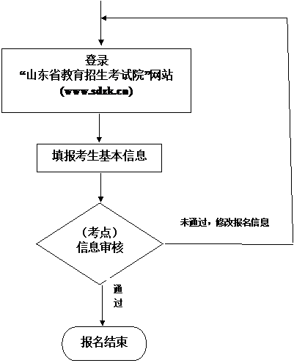
说明：填报考生基本信息时，在“地址”栏填写考生所在济宁学院的系别、级别、个人学号，否则不予审核。切记。
- 打印准考证方法及时间
考生本人可经网络终端登录山东省教育招生考试院网站（www.sdzk.cn)打印考试准考证。准考证打印时间为2017年9月15日9:00至24日24：00。
四、考试时间
2017年下半年考试时间为9月23日8:00－26日18:00。首场考试安排在9月23日上午8时以后开始。具体考试时间与要求详见“准考证”。
五、济宁学院考点咨询电话： 3167137（3167138）转806
说明：此通知已挂在济宁学院继续教育学院网站上。在“重要通知”栏查找。 网站：http://jxjy.jnxy.edu.cn/
六、考试科目安排（本考点只能报考二级、三级）
级别 | 科目名称 | 科目代码 | 考试方式 | 考试时间
二级 | C语言程序设计 | 24 | 无纸化 | 120分钟
二级 | VB语言程序设计 | 26 | 无纸化 | 120分钟
二级 | VFP数据库程序设计 | 27 | 无纸化 | 120分钟
二级 | Java语言程序设计 | 28 | 无纸化 | 120分钟
二级 | Access数据库程序设计 | 29 | 无纸化 | 120分钟
二级 | C++语言程序设计 | 61 | 无纸化 | 120分钟
二级 | MySQL数据库程序设计 | 63 | 无纸化 | 120分钟
二级 | Web程序设计 | 64 | 无纸化 | 120分钟
二级 | MS Office高级应用 | 65 | 无纸化 | 120分钟
三级 | 网络技术 | 35 | 无纸化 | 120分钟
三级 | 数据库技术 | 36 | 无纸化 | 120分钟
三级 | 软件测试技术 | 37 | 无纸化 | 120分钟
三级 | 信息安全技术 | 38 | 无纸化 | 120分钟
三级 | 嵌入式系统开发技术 | 39 | 无纸化 | 120分钟

济宁学院考点
2017年6月1日

